策划更新excel表格到svn后会触发脚本，设置如下（具体路径请相应修改）：

# 设置svn hook

* 1. 在有svn的目录中点右键：TortoiseSvn->Setting
  2. Hook scripts设置如下：

E:\workspace2\program\trunk\design

WScript E:\workspace2\program\trunk\design\run\Post-commit.js

版本文本触发更新添加:

Post-Commit:

c) E:\workspace2\program\trunk\design

python E:\workspace2\program\trunk\design\run\Commit_After.py

d) E:\workspace2\program\trunk\msg

python E:\workspace2\program\trunk\design\run\Commit_After.py

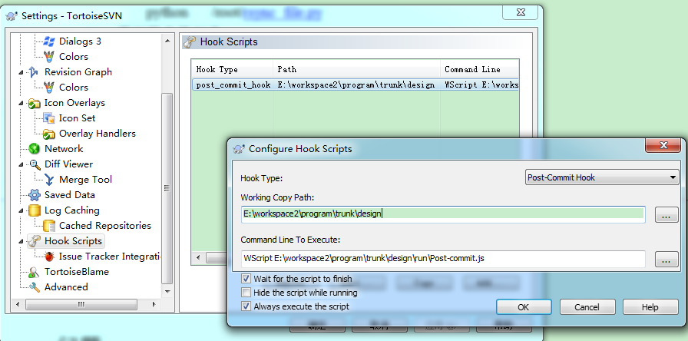

# 检查设置Python环境变量

cmd中输入python可检测是否设置成功。

* 1. 计算机->右键选属性

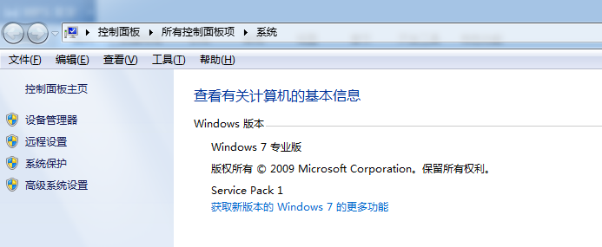

* 1. 点高级系统设置->环境变量

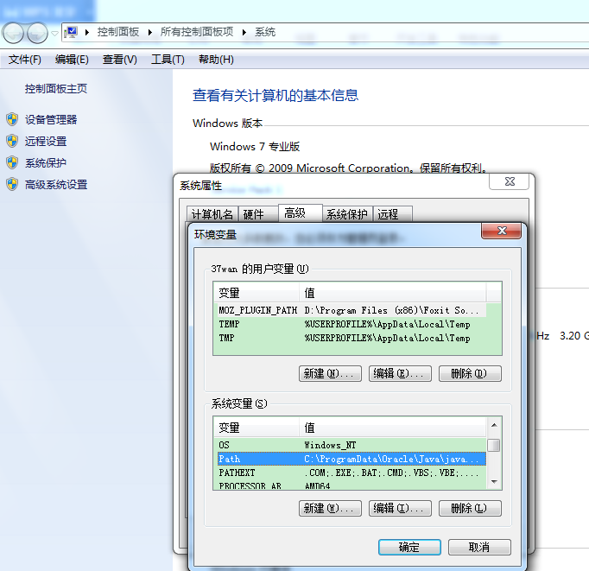

* 1. Path中添加Python所在路径，一般为X:YYY\misc\Python目录

# 检查设置protoc环境变量

解决方法同上，一般路径为：

misc\Python\Tools\protobuf-net r668\ProtoGen

# 设置环境变量后需重启